上海市儿童医院

工会影视会员卡采购项目

遴选文件

**遴选编号：2022-ETLXGH-001**

2022年11月23日

第一章 遴选邀请

遴选编号：2022-ETLXGH-001

1. 根据医院有关规定，经院主管部门批准，我院拟对现以工会影视会员卡采购项目以院内遴选采购的方式就下列所提供的货物和相关服务进行采购。
2. **遴选项目：**

|  |  |  |  |
| --- | --- | --- | --- |
| 序号 | 项目名称 | 预估数量（份） | 预算单价（元/份） |
| 1 | 工会影视会员卡采购 | 1750 | 108 |

说明：1、按照实际采购数量进行结算。

1. **投标人资质要求：**
2. 投标方在文件中提供有年检合格的工商行政管理部门核发的《营业执照》、相关资格证书、法人委托书。
3. 法人代表授权书（需提供法人及被授权人身份证正反面复印件）
4. 投标人在参加采购活动前三年内，在经营活动中没有重大违法记录，并提交《无重大违法记录承诺书》（详见遴选文件中附件6）。
5. 投标人未被“信用中国”网站（www.creditchina.gov.cn）列入失信执行人、重大税收违法案件当事人名单。
6. **遴选响应文件要求**

有兴趣的潜在投标人请于**2022年11月23日起至2022年11月30日**止上海市儿童医院官网中“医疗动态”栏的“招标公示”界面下(http://www.shchildren.com.cn/channels/95.html)自行下载遴选文件并于截止时间前完成“供应商平台”接待登记，接待部门请选择“采购中心”。（http://101.231.51.115:7070/defaultroot/modules/hospital/supplier/platform/login.jsp）若供应商平台注册中遇到问题，请致电刘昕工程师：13997840824。

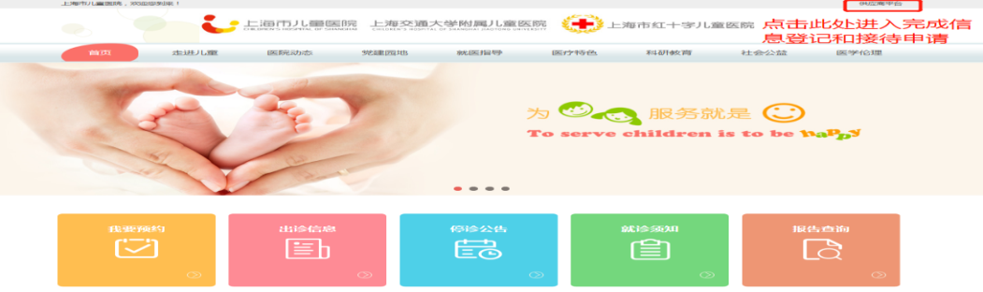

遴选响应文件应包括但不限于遴选采购报价表、公司（企业）营业执照、法人代表授权书、服务方案、售后服务承诺书、类似项目案例无重大违法记录承诺书、无行贿犯罪记录声明函的复印件加盖公司公章。

1. 遴选采购报价表：成交价格**（人民币报价）**及交货时间（详见遴选文件中附件1）；
2. **资格证明文件**包括：供应商的资格文件（三证合一的企业法人营业执照、法人代表授权书）等相关证明的复印件（附件2法人授权格式）；
3. 详细配置：包括提供的服务详细的功能清单及技术参数响应情况，并填写技术参数偏离表（详见遴选文件中附件3）；
4. 售后服务承诺书：请写明质保期的时间、售后服务内容、服务响应时间等；
5. 用户名单：自2019年1月1日以来投标人承接的同类项目案例的用户名单，并提供联系人及联系方式（附合同摘要）（详见遴选文件中附件4）；
6. 供应商需提供在“信用中国”网站（www.creditchina.gov.cn）上的查询结果截图（详见遴选文件中附件5）；
7. 无重大违法记录承诺书（详见遴选文件中附件6）；
8. 无行贿犯罪记录声明函（详见遴选文件中附件7）；
9. 服务方案：包括总体解决方案、实施计划、项目管理计划、质量保证计划、项目风险控制措施、服务能力介绍、售后服务方案等。
10. 投标人认为有必要说明的其他文件。
11. 遴选响应文件的份数：纸质正本1份，电子版1份（所有资料必须以档案袋密封,密封处加盖公司骑缝公章,且非格式报价单、开口报价单均无效,不符合以上要求的资料一律作为无效资料处理,不具备遴选资格。3.电子版文件请按照“遴选编号-包件号-项目名称-公司名称投标文件”命名，开标后发送至邮箱[liyi@shchildren.com.cn](mailto:liyi@shchildren.com.cn)）。

上海市儿童医院-采购中心

地址：上海市普陀区泸定路355号1楼

邮编：200062

电话：021-52974032

联系人：李老师

邮箱：[liyi@shchildren.com.cn](mailto:liyi@shchildren.com.cn)

1. **开标时间、地点**
2. 根据疫情防控形势变化和医院疫情防控要求，取消近期遴选项目的现场开标，欲参与遴选的公司请务必于截止时间前点击如下链接完成遴选报名表，未填写报名的公司视为投标无效。https://www.wjx.top/vj/tvfyMRp.aspx#
3. 所有遴选响应文件务必须排版胶装并按要求以档案袋密封后于截止时间2022年11月30日北京时间17：00前快递至上海市泸定路355号科教楼5楼采购中心，为保证遴选响应文件在截止时间前到达，烦请务必提前寄出并及时跟踪物流信息。
4. **评审原则及方法**
5. 采用综合评分法进行评审。评标委员会成员对所有的投标文件进行独立评审、评价、打分，得出每一投标人的综合得分，并计算出平均分值，按平均分值的高低依次排名，推荐出排名第一的为中标候选人。若投标人投标报价中存在缺漏项，则视作缺漏项包含在投标总价中，并将其他有效投标中该项的最高价计入其评标总价。签订合同时以投标总价为准。
6. 投标人填写的技术规格偏离表中所列的“★”和“▲”号技术指标，应当在投标文件中提供技术支持资料或证明文件。如果技术支持资料页数很多，投标人可以只提供关键页的复印件，但是应当包含投标响应参数所在页的内容，否则可以视为无效技术支持资料。技术支持资料原件备查。具体评分标准如下：

|  |  |  |
| --- | --- | --- |
| **评审内容** | **满分** | **评分标准** |
| 一、报价部分 | 50分 | N＝50*所有投标中的有效最低投标报价/合格投标人的投标报价。  说明：“N”表示报价得分； |
| 二、商务部分 | 20分 | |
| 1、综合实力 | 10分 | 根据投标人的综合实力、企业规模、投标产品、投标产品品牌、财务情况等综合评定。  最好，得7分-10分（含）；一般，得3分-7分（含）；较差，得0分（含）-3分（含）。 |
| 2、类似业绩 | 10分 | 投标人自2019年1月1日以来承接类似相关业务经验证明(以合同复印件为准，复印件中需体现合同的签约主体、项目名称及内容、签约日期等合同要素的相关内容，否则将不予认可。)。  每提供一项得1分，最高得10分，须提供合同关键页扫描件。 |
| 三、技术部分 | 30分 | |
| 1、需求响应情况 | 10分 | 投标设备的技术规格应满足第二章“货物需求一览表及技术规格”中所规定的要求。如有标注“▲”的关键技术参数低于或不满足招标文件要求，有一项扣3分。其他的为一般技术参数，一般技术参数低于招标文件要求，有一项减1分。最低得0分。 |
| 2、服务方案 | 10分 | 根据投标人所提供的服务方案，就服务内容及具体操作流程、服务响应时间、企业优势说明、质量保证措施、应急预案、进度计划安排等，并结合投标人对本项目服务需求响应情况进行评审。  好的，得8分-10分（含）；一般的，得4分-7分（含）；差的，得0分（含）-3分（含）。 |
| 2、售后服务方案 | 10分 | 在满足招标人服务要求及标准的前提下，比较各投标人提交的售后服务方案和培训计划，内容应包括：服务水平承诺、服务级别、应急预案、技术支持力量等，并结合投标人对服务要求条款偏离情况进行打分。  最好，得7分-10分（含）；一般，得3分-7分（含）；较差，得0分（含）-3分（含）。 |

1. **付款方式**
2. 按照实际采购数量进行结算。
3. 合同签订且验收完成后，甲方收到乙方开具的发票后30个工作日内，支付合同总价的100%。
4. 需求一览表及技术规格

**技术参数与要求**

1. **项目名称**：上海市儿童医院工会影视会员卡采购项目
2. **交货期：**按采购人实际采购内容交货，供应商须在收到采购人通知后5日内送到采购人指定送货点。
3. **实施地点**：采购人指定地点。
4. **服务期限及供货说明：**

本项目入围1家供应商，进行为期1年的相关服务配送采购，合同期为1年，单次服务人数为1750人左右，具体服务数量以实际结算数量为准。供应商需保障产品及服务质量，并接受院方因为需求变更、产品升级及其它质量、价格等变化而提出的服务期结束要求。

1. **服务内容及要求：**
2. 服务要求：
   1. ▲本次采购员工慰问物品为影视会员卡（半年卡），供应商需提供实体卡/券，投标报价需包含投标产品需包含实体卡/券的制作费用。
   2. 卡/券激活有效期限为一年。
   3. 支持在手机/电脑/平板可观看。
   4. 具备售后服务团队并提供客服热线服务。
3. ★本次采购单价不超过108元/份（半年卡），单价超出108元/份，则投标无效。
4. 其他要求：

3.1 影视会员卡必须在线上视频使用，且可在相关网站或者APP上使用，投标文件中须明确适用范围及受限条款。

3.2 投标文件中应列明影视会员卡所属企业、适用范围、使用期限。若影视会员卡到期但未使用，明确后续处理办法。

3.3 报价必须包括影视会员卡运送至合同指定地点的运输费、税金、实体卡/券等其他一切可能发生的费用。

3.4 最终价格将按招标人实际金额和数量进行结算。

3.5 凡涉及触犯或涉嫌触犯任何专利物品的程序或发明的专利权而使业主蒙受索赔、诉讼、赔偿等的费用和支出，均由投标人承担，并承担由此引起的一切法律责任。

3.6 投标人所投产品必须为全新的正品产品，保证用户正常使用。

3.7 本项目不接受线下影视会员卡投标。

3.8 若所有投标人提供的配置方案均不能符合采购人的要求，用户有权拒绝所有报价。

3.9 投标方须承诺近三年内没有骗取中标和严重违法、违约及重大质量问题。因供应商所提供的产品发生员工无法使用的情况，供应商负全责，根据采购单价以一赔三。如投标方提供的物品质量不符合要求，院方视情况有权要求赔偿损失直至中止合同。

1. 附件

附件1：报价一览表

**报价一览表**

致：上海市儿童医院：

遴选编号: 2022-ETLXGH-001

项目名称： 工会影视会员卡采购项目

报价明细：

|  |  |  |  |  |  |
| --- | --- | --- | --- | --- | --- |
| 序号 | 服务名称 | 规格型号 | 单价（元/份） | 服务期限 | 备注 |
|  |  |  |  |  |  |
|  |  |  |  |  |  |
|  |  |  |  |  |  |

说明：以上报价有缺漏的其响应将被否决。

供应商代表签字：

公章：

日期：

附件2：法人代表授权书

**法人代表授权书（格式）**

本授权书声明：注册于 （国家或地区的名称）的（公司名称）的在下面签字的（法人代表姓名、职务）代表本公司授权（单位名称） 的在下面签字的（被授权人的姓名、职务）为本公司的合法代理人，就（项目名称）的（合同名称）投标，以本公司名义签署并处理一切与之有关的文件和事务。

本授权书于 年 月 日签字生效，特此声明。

法人代表签字：

法人代表身份证号码：

授权单位公章：

被授权人签字：

被授权人身份证号码：

被授权人联系电话：

注：请另附上法人代表及被授权人的身份证（正反两面）或其他有效证件的复印件各一份。

附件3：

**技术参数偏离表（格式）**

供应商名称：

|  |  |  |  |  |  |
| --- | --- | --- | --- | --- | --- |
| 序号 | 遴选文件条目号 | 遴选文件要求 | 响应文件要求 | 响应情况说明 | 备注 |
|  |  |  |  |  |  |
|  |  |  |  |  |  |
|  |  |  |  |  |  |
|  |  |  |  |  |  |
|  |  |  |  |  |  |
|  |  |  |  |  |  |
|  |  |  |  |  |  |
|  |  |  |  |  |  |

注：

1、供应商应对照遴选文件“第二章 货物需求一览表及技术规格”的相关内容，逐条说明所提供货物和服务已对遴选文件的需求做出了实质性的响应，并申明与需求的偏差和例外。

2、供应商可在“响应情况说明”中就响应内容进行明确“响应”或“不响应”。

3、如果表格叙述不下，可另附页说明。

供应商代表签字：

公章：

日期：

附件4：用户名单

**用户名单**

|  |  |  |  |  |
| --- | --- | --- | --- | --- |
| 用户名称 | 所属城市 | 数量 | 联系人 | 联系方式 |
|  |  |  |  |  |
|  |  |  |  |  |
|  |  |  |  |  |
|  |  |  |  |  |
|  |  |  |  |  |
|  |  |  |  |  |
|  |  |  |  |  |
|  |  |  |  |  |

附件5：信用中国查询结果截图（模板如下）：

**信用中国查询结果截图**

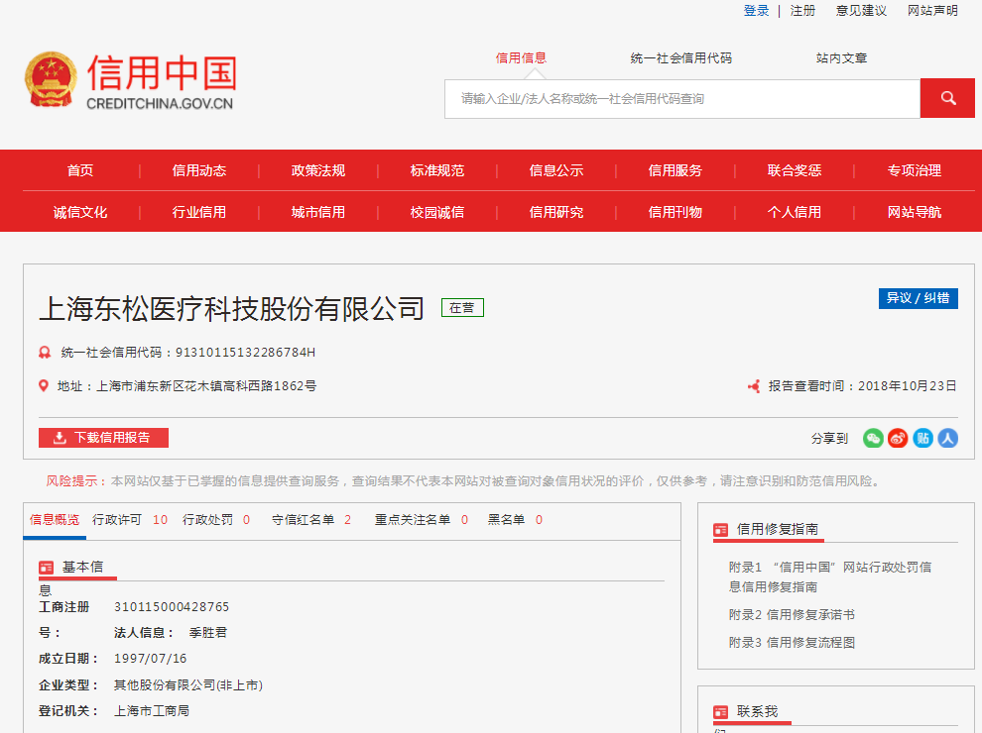

附件6：无重大违法记录承诺书

**无重大违法记录承诺书（格式）**

上海市儿童医院：

（供应商名称） 参加贵医院组织的 （项目名称） 项目的遴选。在此郑重声明：我公司在参加采购活动前三年内，在经营活动中没有重大违法记录。

供应商代表签字：

日期：

供应商名称：

公章：

附件7：无行贿犯罪记录声明函（格式）

**无行贿犯罪记录声明函（格式）**

上海市儿童医院：

（供应商名称） 参加贵医院组织的 （项目名称） 项目的遴选。在此郑重声明：经查询中国裁判文书网，我公司自开展经营活动以来，未有过行贿犯罪记录。

特此声明。

本公司对上述声明的真实性负责。如有虚假，将依法承担相应责任。

投标人代表签字:

日期:

投标人名称:

公章：